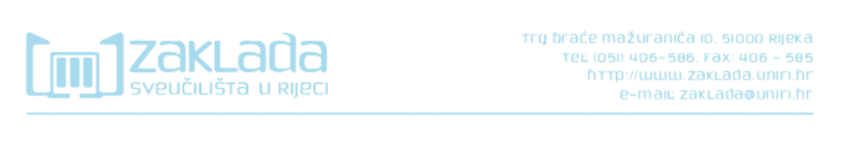
OBJAVA ZA MEDIJE

11. travnja 2016.

PREDMET: Zaklada Sveučilišta u Rijeci raspisala natječaj za izradu novog vizualnog identiteta

Zaklada Sveučilišta u Rijeci poziva sve autore i kreativne timove da se prijave na natječaj za izradu idejnog rješenja vizualnog identiteta Zaklade Sveučilišta u Rijeci.
Cilj natječaja je postići prepoznatljiv, originalan, komunikativan i suvremen vizualni identitet kao temelj sustavne komunikacije Zaklade Sveučilišta u Rijeci prema korisnicima, partnerima i javnosti.
Novi vizualni identitet Zaklade Sveučilišta u Rijeci zamišljen je kao važan segment kontinuirane komunikacije Zaklade sa svim dionicima akademskog i javnog života u gradu Rijeci i regiji, ali i u nacionalnim i međunarodnim relacijama.
Cilj je vizualnog identiteta Zakladu prikazati kao instituciju s dugogodišnjom tradicijom, ali i kao inovativni prostor suradnje različitih aktera, čiji interdisciplinarni pristup i kreativna sinergija pridonose razvoju akademske i lokalne zajednice grada Rijeke u europskom kontekstu.
Tekst natječaja možete pronaći na poveznici, a cjelokupnu natječajnu dokumentaciju na mrežnim stranicama Zaklade Sveučilišta u Rijeci.
Rok za primanje natječajnih radova je 23. svibnja 2016. godine.


